客户端按钮（短）音效添加规则

提示:

UIButton是目前所使用音效的脚本，如果你在使用此脚本时不需要添加音效，你需要把

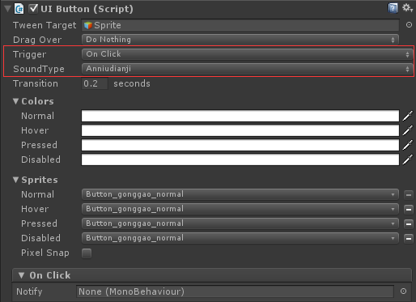

Trigger 选择none

1. **按钮音效添加三种方式**

（1）如果你需要添加音效的控件上有UIButton那么你可以直接添加，如下图：



Trigger：触发方式一般为click，

SoundType：你需要添加的音效名字

1. 如果你需要添加音效的控件上不需要UIButton脚本，那么你可以选择使用脚本UIPlayBtnSoundEffect，音效的触发方式和播放声音枚举类型选择同（1）。
2. 如果需要在代码控制音效的播放，那么你需要使用GameImmortalMng.AudioEffMng.PlayBtnSoundEffect(effectType); 其中effectType的类型为InGameSoundEffect枚举类型（可选择范围为类型值 >22 && <100）
3. **针对需要添加新的音效类型，规则如下：**

**首先**，把音效源文件（mp3）放入到工程目录resources/audio/sound_effect/

**其次**，在AudioEffectManager脚本枚举中添加新的枚举类型，

注意：

1、此枚举名字要和音效源文件名称一致，比如它的枚举名字需要是；

2、添加的枚举类型必须赋值，此值的范围（ >22 && < 100）

**最后，**接过程（按钮音效添加两种方式）;